Kontakt pro média:
Leona Daňková
TAKTIQ COMMUNICATIONS s.r.o.
+420 605 228 810
leona.dankova@taktiq.com

Logitech uvádí špičkovou herní myš a klávesnici řady G3 k hraní na PC za příznivou cenu

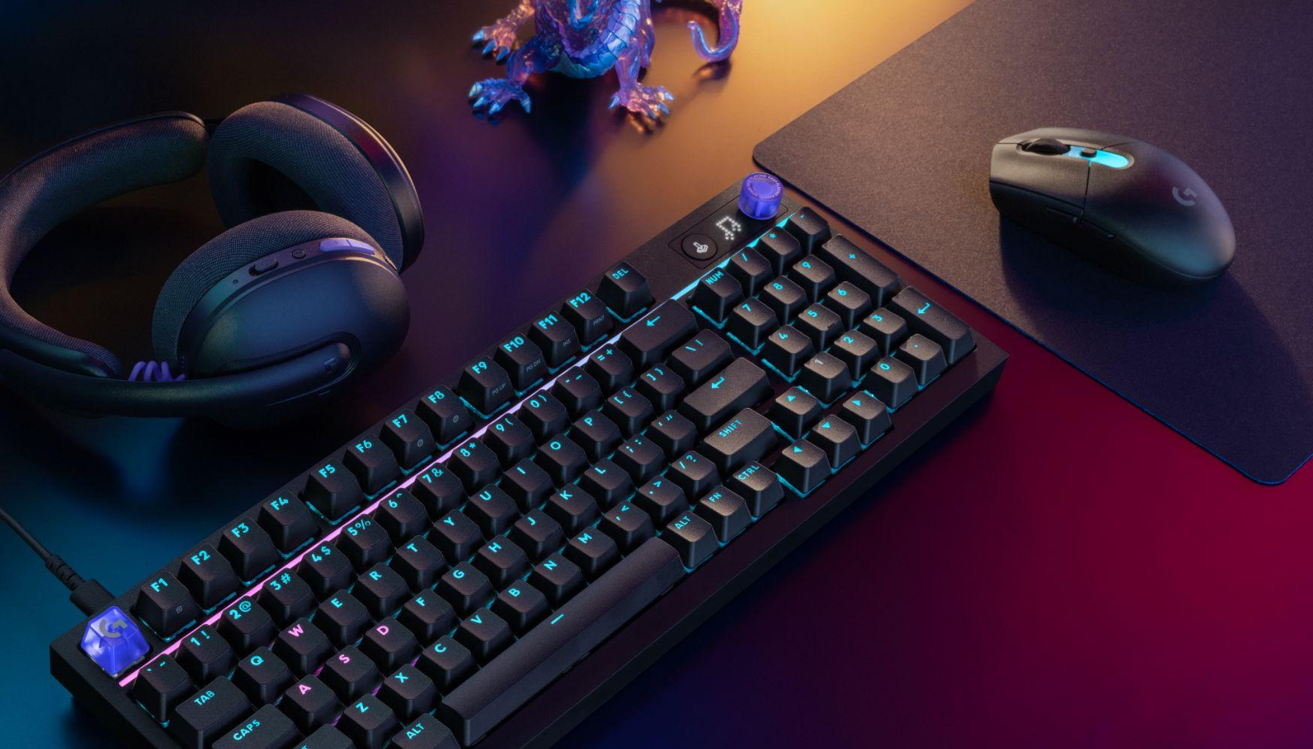

Elitní přesnost – S herní myší G305 X SUPERLIGHT a herní klávesnicí G316 X 98 vás nebude nic brzdit v postupu mezi hráčskou elitu. Díky senzoru HERO 44K a frekvenci snímání 8 kHz získáte přesnost polohování v řádu submikronů a prakticky okamžitou odezvu.

Uživatelský komfort – Užívejte si příjemný pocit měkkého chodu a tlumeného zvuku kláves bez nutnosti sestavit si custom klávesnici. Model G316 X 98 má zacvakávací konstrukci, spínače vyměnitelné i za provozu a malý interaktivní displej.

Výkonný ekosystém – Získejte mimořádnou užitnou hodnotu za dostupnou cenu. Vylepšete si herní sestavu tím nejlepším vybavením pro dokonalé ponoření do hry – myší G305 X SUPERLIGHT, mechanickou klávesnicí G316 X 98 a pohodlnými bezdrátovými sluchátky G325 LIGHTSPEED.

Praha 16. června 2026 – Značka Logitech G rozšiřuje řadu G3 o nové produkty k hraní na PC – bezdrátovou herní myš G305 X SUPERLIGHT a drátovou mechanickou herní klávesnici G316 X 98, které inspirovaly zkušenosti profesionálů a mají podpořit výkony širšího okruhu hráčů.
Nové produkty doplňují nedávno uvedená herní sluchátka s mikrofonem Logitech G325 LIGHTSPEED, a dotvářejí tak komplexní výkonný ekosystém G3 pro stolní počítače, který nabízí vynikající výkon, špičkové funkce a jedinečné možnosti přizpůsobení.
„Spojením špičkové submikronové přesnosti našeho senzoru HERO 44K, frekvence snímání 8 kHz a tradičně prémiového designu umožňujeme náruživým hráčům posunout herní zážitky na vyšší úroveň za příznivou cenu,“ říká Arnaud Perret-Gentil, vedoucí oddělení Product PC Gaming and Creators ve společnosti Logitech G. „Řada G3 představuje strategickou evoluci v rámci našeho úsilí zpřístupňovat hraní všem zájemcům pod heslem Play for All.“

Myš G305 X SUPERLIGHT: Agilita inspirovaná profesionály
Myš G305 je již dlouhá léta oblíbeným modelem, který si získal přízeň hráčů díky svému spolehlivému fungování a legendárnímu klasickému vzhledu. Její vylepšená verze G305 X SUPERLIGHT si zachovává osvědčený tvar, vnitřní konstrukci jsme však přepracovali, což vedlo ke snížení hmotnosti přibližně na 59 g. Vylepšený senzor HERO se špičkovou rychlostí, submikronovou přesností a s rozlišením až 44 000 DPI zaručuje, že označení SUPERLIGHT není jen marketingový trik.
Myš má spoustu předností, které eliminují překážky mezi hráčem a obrazovkou:
- Špičková rychlost a přesnost: Myš G305 X SUPERLIGHT lze připojit přes přijímač PRO LIGHTSPEED, který podporuje frekvenci snímání až 8 kHz, takže můžete hrát s maximální rychlostí, odezvou a přesností a postupně se propracovat až mezi profesionální e-sportovce.
- Bezproblémové připojení: K dispozici je bezdrátové připojení LIGHTSPEED s extrémně nízkým zpožděném, Bluetooth a kabelové připojení.
- Výdrž a provozuschopnost: Po plném nabití přes USB-C vydrží vestavěná baterie přes 130 hodin provozu, pouhé dvouminutové nabití vystačí až na 3,5 hodiny hraní.
- Udržitelný design: Materiál pro výrobu myši obsahuje minimálně 51 % recyklovaného plastu. Šrouby pouzdra nejsou zakryté, což usnadňuje demontáž a opravy pro prodloužení životnosti zařízení.
Myš G305 X SUPERLIGHT od Logitech G je univerzální a vysoce funkční zařízení. Přináší inovace na základě podnětů profesionálních hráčů a zpřístupňuje hraní na špičkové úrovni všem zájemcům za pouhých 1 999 Kč.

Herní klávesnice G316 X 98: Komfort a špičková rychlost
Mechanická klávesnice Logitech G316 X 98 nabízí charakteristický hmatový vjem a tlumený zvuk špičkových custom klávesnic a rychlost nezbytnou do vrcholných herních soubojů. Mezi její přednosti patří:
- Přesné a rychlé ovládání: Frekvence snímání 8 kHz a téměř okamžitá odezva 0,125 ms zaručuje, že každá akce bude rychlá a přesná.
- Kvalitní zpracování: Inovativní vícevrstvá zacvakávací konstrukce zvyšuje mechanickou pevnost. Příjemně působící stisk kláves doprovází uspokojující tlumený zvuk „thock“, který je charakteristický pro profesionální vybavení.
- Snadno použitelné interaktivní ovládací prvky: Pomocí integrovaného LED displeje a ovládacího kolečka lze rychle měnit různá nastavení nebo ovládat přehrávání a hlasitost hudby. Na funkce nastavované pomocí kolečka reaguje také interaktivní světelná lišta LIGHTSYNC RGB.
- Personalizace: Vytvořte si požadovaný vzhled a atmosféru pomocí 30 nastavitelných zón světelné lišty a podsvícení LIGHTSYNC RGB u jednotlivých kláves. Vytvářejte makra a přiřazujte klávesové zkratky v aplikaci G HUB. Aby se přizpůsobily vašim preferencím, lze využít výměnné krytky kompatibilní s křížovým dříkem kláves. Úpravy klávesnice usnadňuje také možnost měnit spínače i za provozu.
Řada G3 obsahuje i bezdrátová herní sluchátka G325 LIGHTSPEED, která přišla na trh počátkem tohoto roku. Vyznačují se mimořádným komfortem nošení a funkcemi k podpoře hraní. Přenášejí 24bitový zvuk a mají vestavěný mikrofon s AI funkcí k potlačení okolního hluku. Budou vyhovovat hráčům, kteří ocení celodenní pohodlí a moderní, čistý design. K bezdrátovým sluchátkům G325 LIGHTSPEED a G321 se nyní přidávají myš G305 X SUPERLIGHT a klávesnice G316 X s cílem přinášet komplexní herní zážitky. Tyto produkty mají parametry profesionálního vybavení, ale zároveň zůstávají cenově dostupné i běžným uživatelům.

Cena a dostupnost
Řada G3 je plně integrována s aplikací Logitech G HUB, což umožňuje přizpůsobovat si přednastavené profily funkcí nebo stahovat profily podsvícení a maker sdílených v rámci herní komunity.
- Myš G305 X SUPERLIGHT by měla být od 30. června 2026 k dispozici v černé a bílé barvě za doporučenou maloobchodní cenu 1 999 Kč (Smarty, Planeo Elektro, Alza, Datart, TS Bohemia).
- Klávesnice G316 X 98 by měla být od 30. června 2026 k dispozici v černé a bílé barvě za doporučenou maloobchodní cenu 2 999 Kč (Smarty, Planeo Elektro, Alza, Datart, TS Bohemia).
- Sluchátka G325 LIGHTSPEED jsou v současné době k dostání za doporučenou maloobchodní cenu 1 999 Kč. Další informace najdete na LogitechG.com.

###
O Logitech G
Logitech G, značka společnosti Logitech, je globálním lídrem, který se věnuje potřebám hráčů a tvůrců her a nabízí oceňovaný hardware, software a řešení. Mezi špičkové produkty Logitech G patří klávesnice, myši, headsety, podložky pod myš, produkty pro herní simulátory, například volanty a letecké kniply, webové kamery, světla, mikrofony a specializovaná nábytková řešení – to vše vytvořené s použitím inovativního designu, pokročilých technologií a s hlubokým zaujetím pro potřeby herních a tvůrčích komunit.

Společnost Logitech pomáhá všem lidem realizovat jejich zájmy a snaží se to dělat způsobem, který je prospěšný pro lidi i planetu. Logitech International je švýcarská veřejná společnost, která byla založena v roce 1981, sídlí v Lausanne a její akcie se obchodují na burzách SIX Swiss Exchange (LOGN) a Nasdaq Global Select Market (LOGI). Víc informací o Logitech G najdete na logitechG.com, firemním blogu nebo @LogitechG.
###
Logitech a další značky Logitech jsou ochranné známky nebo registrované ochranné známky společnosti Logitech Europe S.A. anebo jejích poboček v USA a dalších zemích. Všechny ostatní ochranné známky jsou majetkem příslušných vlastníků. Pro získání dalších informací o společnosti Logitech a jejích produktech navštivte www.logitech.com.

